**16.04.20202- nauczanie zdalne**

**Temat: Pogoda może nas zaskakiwać.**

Witajcie moi drodzy na początek proszę rodziców, aby przeczytali dziecku wiersz, a dzieci- uważnie słuchają.

***Ulewa***

*Ptak się kuli pośród liści,*

*mokną drzewa, mokną krzewy,*

*a ja biegnę przez kałuże,*

*a ja biegnę wśród ulewy…*

*Drży na deszczu pączek róży,*

*mokną grusze i jabłonie,*

*a ja biegnę przez kałuże,*

*krople deszczu łapię w dłonie…*

*Kiście bzu zwiesiły głowy,*

*mokra ziemia pachnie deszczem,*

*a ja krzyczę prosto w chmury:*

– *Padaj, deszczu! Padaj jeszcze!*

*Małgorzata Strzałkowska*

Źródło: M. Strzałkowska, „Zielony, żółty, rudy, brązowy”,

Media Rodzina, Poznań 2003, s. 9.

**Po przeczytaniu wiersza proszę zachęcić dzieci do odpowiedzi na pytania:**

*- Jaka pogoda została przedstawiona w wierszu?*

*- Jaki tytuł nadałbyś/nadałabyś usłyszanemu tekstowi?*

*- Czy chcesz się dowiedzieć, jaki tytuł nadała wierszowi autorka?*

*- Co to jest ulewa?*

*- Jakie inne zjawiska pogodowe, oprócz ulewy, można zaobserwować wiosną za oknem?*

Następnie przekażcie Państwo dzieciom kilka ciekawostek na temat kwietniowych opadów:

*Ulewa to rodzaj mocnego deszczu. Deszcz jest najczęstszym rodzajem opadów powstającym z chmur i wracającym na ziemię w postaci kropelek. Maleńkie krople parującej wody unoszą się, łączą ze sobą, tworzą chmury. Stają się cięższe i spada deszcz. Może być drobny, zwany mżawką, lub wielki, gęsty, ulewny, o którym czasem mówi się „oberwanie chmury”. Gdy temperatura spadnie poniżej zera, pojawia się mróz, z chmur lecą zamarznięte kropelki, zamienione w sześcioramienne kryształki lodu, czyli śnieg. Mają one różne kształty: igiełek, gwiazdek albo śnieżynek. Natomiast podczas ładnej pogody może padać grad. To krople deszczu, które zamarzły w wielkiej, lodowatej chmurze, mają różną wielkość. Zatem opad atmosferyczny to woda, która spada z różnym natężeniem i pod różną postacią: deszczu, śniegu i gradu*

Następnie dzieci mogą pobawić się z nimi w zabawę o rodzajach pogody z Ubu i Polą oraz zaśpiewać wspólnie piosenkę.

<https://www.youtube.com/watch?v=uZD8-5JoUXI>

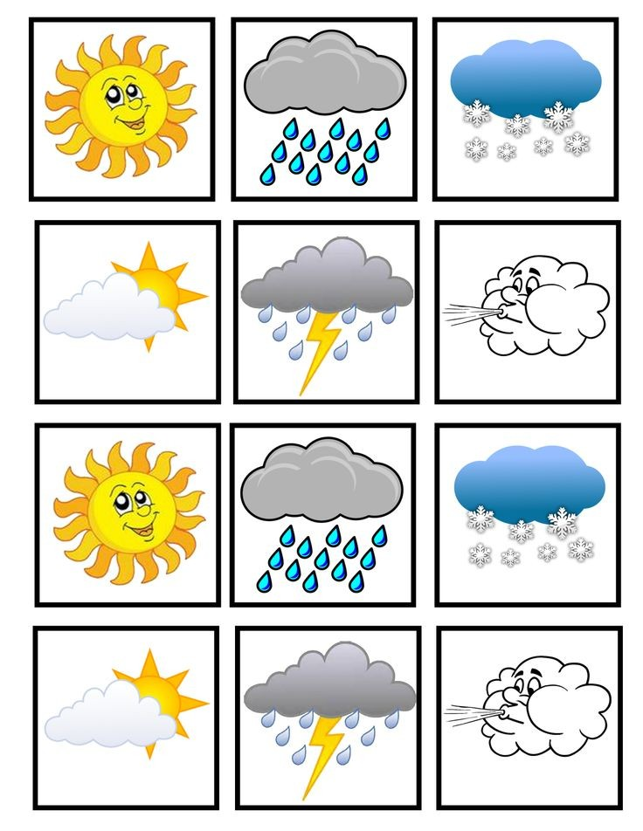

**Memo**

Wydrukujcie lub narysujcie poniższe symbole zjawisk pogodowych. Następnie wytnijcie je. Wszystkie karty leżą rewersem do góry. Pierwsza osoba odwraca kartę, pokazuje ją, podnosi i odwraca kolejną. Jeśli znajdzie parę, zabiera ją z puli i odkłada na bok. W przypadku gdy karty są różne, wracają do gry. Gra toczy się do chwili sparowania wszystkich kart.

Uzupełnijcie kolejny dzień z wiosennego kalendarza pogody, o którym pisałam we wtorek.

Obejrzyjcie prognozę pogody. Przyjrzyjcie się, jakie zjawiska pogodowe w niej się pojawiają.

<https://www.youtube.com/watch?v=pL2wcsDosYE>

Drodzy rodzice, porozmawiajcie z dziećmi na temat prognozy pogody, którą dzieci obejrzały:

- Gdzie można zobaczyć albo usłyszeć prognozę pogody?

- Kto ją prezentuje?

- Kto ją przygotowuje?

- Dla kogo jest przygotowywana?

- Czy zawsze się sprawdza?

Pobawcie się w zabawę "Dmucha wiatr"

<https://www.youtube.com/watch?v=RNL5xekCBsI&list=PLojluf4TFV4AhffCQoZsEM88yAVMwtr24>

Dmucha wiatr,(dmuchamy przed siebie)

Szumią drzewa,(unosimy ręce do góry i machając na boki udajemy szumiące drzewa)

Idzie burza,(stukamy rączkami o podłogę)

I ulewa,(symulujemy palcami opady deszczu)

A ja w domu schowam się , (unosimy ręce nad głowę i pokazujemy daszek)

Deszcz nie zmoczy mnie. ( kiwamy przecząco palcem)

Kap, kap, kap (paluszkami pokazujemy opady deszczyku)

Kap, kap, kap,Deszcz nie zmoczy mnie. (przecząco pokazujemy palcem) x2

„Chmura w słoiku" - zabawa badawcza.

Przygotujcie słoik z pokrywką, wrzącą wodę, lód i zapałkę.

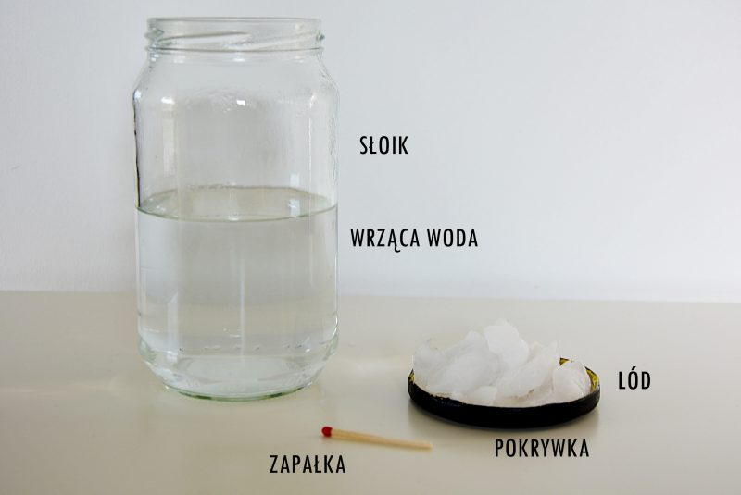

Do słoika wlejcie wrzątek. Na pokrywce ułóżcie lód. Przyłóżcie pokrywkę do wieczka słoika. Obserwujcie co dzieje się na szklanych ściankach. Odsuńcie na chwilę pokrywkę z lodem, wrzućcie do słoika zapaloną zapałkę i szybciutko z powrotem zakryjcie wieko. Zobaczycie jak w środku zbiera się chmura. Możecie ją wypuścić ze słoika.

Do słoika wlejcie wrzątek. Na pokrywce ułóżcie lód. Przyłóżcie pokrywkę do wieczka słoika. Obserwujcie co dzieje się na szklanych ściankach. Odsuńcie na chwilę pokrywkę z lodem, wrzućcie do słoika zapaloną zapałkę i szybciutko z powrotem zakryjcie wieko. Zobaczycie jak w środku zbiera się chmura. Możecie ją wypuścić ze słoika.



Wyjaśnienie: Chmury składają się z drobnych kropelek wody, które osiadają na cząsteczkach pyłu w atmosferze. Powstają w wyniku kondensacji pary wodnej, czyli przejścia znajdującej się w powietrzu pary wodnej, ze stanu gazowego w ciekły lub w stały stan skupienia (lód). W powietrzu unosi się też dużo innych cząsteczek, które pełnią funkcję aerozolu, do którego „przyklejają” się cząsteczki wody tworząc chmury. W naszym eksperymencie tą funkcję pełni dym.

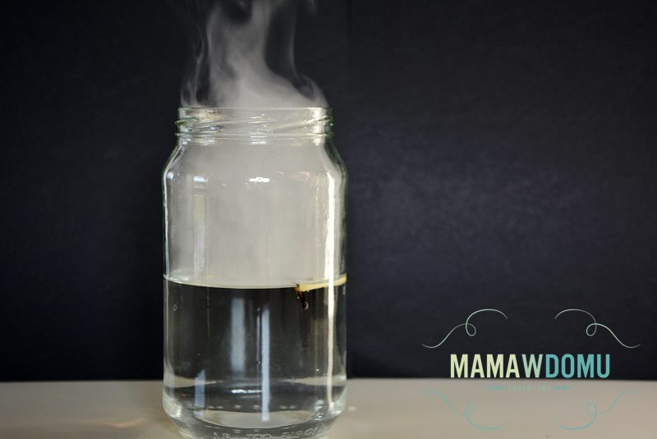

**9. Kolorowa tęcza** - praca plastyczna.

**Praca plastyczna:** poniżej przedstawiam pomysły na wykonanie kolorowej tęczy.

Środki dydaktyczne: kolorowe kartki papieru, nożyczki, klej, taśma

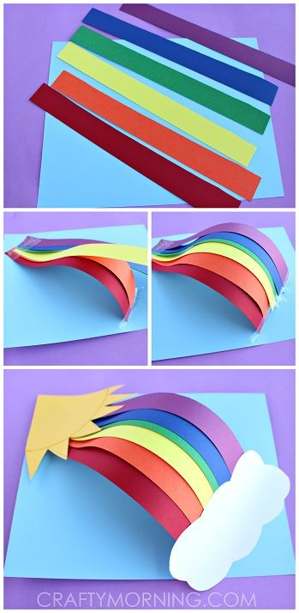

Można też zrobić z chmurką:

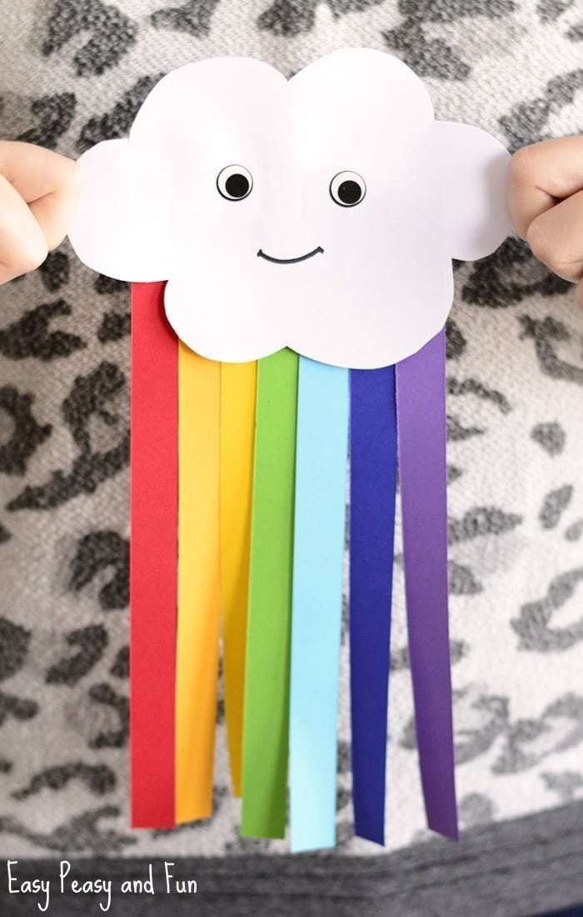

Zróbcie tą, która najbardziej Wam się spodobała. Pozdrawiam😊